增值税普通发票样表
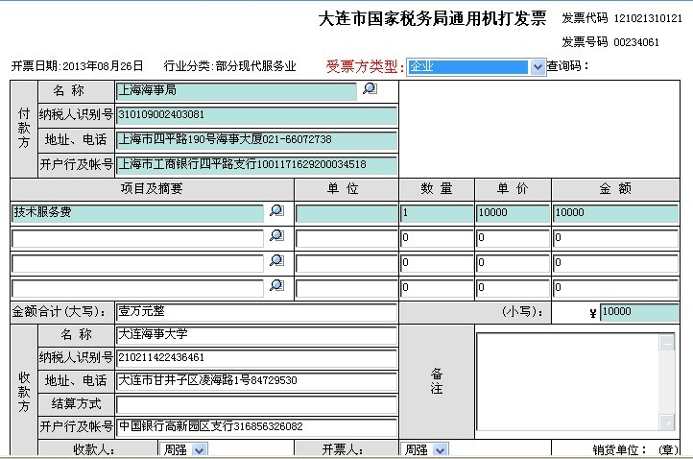
必填项！

